**ПРАВИТЕЛЬСТВО РОССИЙСКОЙ ФЕДЕРАЦИИ**

**НАЦИОНАЛЬНЫЙ ИССЛЕДОВАТЕЛЬСКИЙ УНИВЕРСИТЕТ**

**«ВЫСШАЯ ШКОЛА ЭКОНОМИКИ»**

Факультет компьютерных наук

Департамент программной инженерии

|  |  |  |
| --- | --- | --- |
| СОГЛАСОВАНО  Научный руководитель,  Научный сотрудник МЛ ИССА  факультета компьютерных наук, канд.техн.наук  ___________________ О.В. Максименкова  «___» _____________ 2020г. |  | УТВЕРЖДАЮ  Академический руководитель образовательной программы «Программная инженерия»,  канд.техн.наук    __________________ В. В. Шилов  «___» _____________ 2020г. |

|  |  |  |  |  |  |  |  |  |  |  |  |  |  |
| --- | --- | --- | --- | --- | --- | --- | --- | --- | --- | --- | --- | --- | --- |
| |  |  | | --- | --- | | ***Подп. и дата*** |  | | ***Инв. № дубл.*** |  | | ***Взам. инв. №*** |  | | ***Подп. и дата*** |  | | ***Инв. № подл*** | **RU.17701729.04.01-01 34 01-1** | | **КОМПЬЮТЕРНАЯ ИГРА: СКАЗАНИЯ О МОНСТРЕ**  **Руководство оператора**  **ЛИСТ УТВЕРЖДЕНИЯ**  **RU.17701729.04.01-01 34 01-1-ЛУ** | | |
|  |  | |
| Исполнитель:  студент группы БПИ172  _____________________ / Глущенко З. С /  «____» _______________________ 2020 г. | |
|  | | |
|  | |  |

**2020**

|  |  |  |  |
| --- | --- | --- | --- |
| УТВЕРЖДЕНО  RU.17701729.04.01-01 34 01-1-ЛУ | |  |  |
| |  |  | | --- | --- | | ***Подп. и дата*** |  | | ***Инв. № дубл.*** |  | | ***Взам. инв. №*** |  | | ***Подп. и дата*** |  | | ***Инв. № подл*** | RU.17701729.04.01-01 34 01-1 | | **ПРОГРАММА ГЕНЕРАЦИИ И ВИЗУАЛИЗАЦИИ**  **ВИРТУАЛЬНЫХ МИРОВ ПО ГЕОДАННЫМ**  **Руководство оператора**  **RU.17701729.507140-01 34 01-1**  **Листов 10** | | | | |
|  |  | | | |
|  | | | |
|  | | | | |

**2020**

СОДЕРЖАНИЕ

1. Назначение программы 3

**1.1 Функциональное назначение** 3

**1.2 Эксплуатационное назначение** 3

2. Условия выполнения программы 4

**2.1 Минимальный состав аппаратных средств** 4

**2.2 Минимальный состав программных средств** 4

**2.3 Требования к персоналу (пользователю)** 4

3. Выполнение программы 5

**3.1 Запуск программы** 5

**3.2 Главное меню** 5

**3.3 Меню во время игры** 5

**3.4 Клавиши управления во время игры по умолчанию** 7

**3.5 Описание процесса игры** 7

ПРИЛОЖЕНИЕ 1 9

ЛИСТ РЕГИСТРАЦИИ ИЗМЕНЕНИЙ 10

# **1. Назначение программы**

## **1.1 Функциональное назначение**

Программа является игрой и несёт в себе развлекательную и досуговую функции. Игра развивает внимание, скорость реакции и сообразительность.

## **1.2 Эксплуатационное назначение**

Программа может эксплуатироваться при наличии ПК на базе OC Windows.

Конечные потребители – пользователи, без специальной подготовки.

# **2. Условия выполнения программы**

## **2.1 Минимальный состав аппаратных средств**

1. Клавиатура, мышь
2. Звуковая плата, также динамики или наушники;
3. Не менее 2 GB свободного места на жёстком диске;
4. Оперативная память: 4 ГБ;
5. Монитор с соотношением сторон 16:9 и разрешением 1024x768 или выше;

## **2.2 Минимальный состав программных средств**

1. Операционная система Microsoft Windows 10 (версии 1809);
2. Microsoft .NET Framework 4.7.2 или более поздняя версия.

## **2.3 Требования к персоналу (пользователю)**

Особых требований к пользователю не предъявляется.

# **3. Выполнение программы**

## В комплект поставки программы входит usb-флешка, которая содержит техническую документацию, exe-файл и дополнительные файлы игры, исходный код и презентацию проекта. Программа не требует установки.

## **3.1 Запуск программы**

Для запуска приложения нужно запустить файл Course1.exe, находящийся в папке Build v1.0.

## **3.2 Главное меню**

Главное меню состоит из нескольких кнопок, расположенных в нижней части экрана(рис.1). Кнопка start начинает новую игру. Кнопка load показывает список возможных сохранений (рис.2). Кнопка settings открывает меню настроек, где можно изменить громкость музыки (рис.3), Кнопка exit завершает работу приложения.

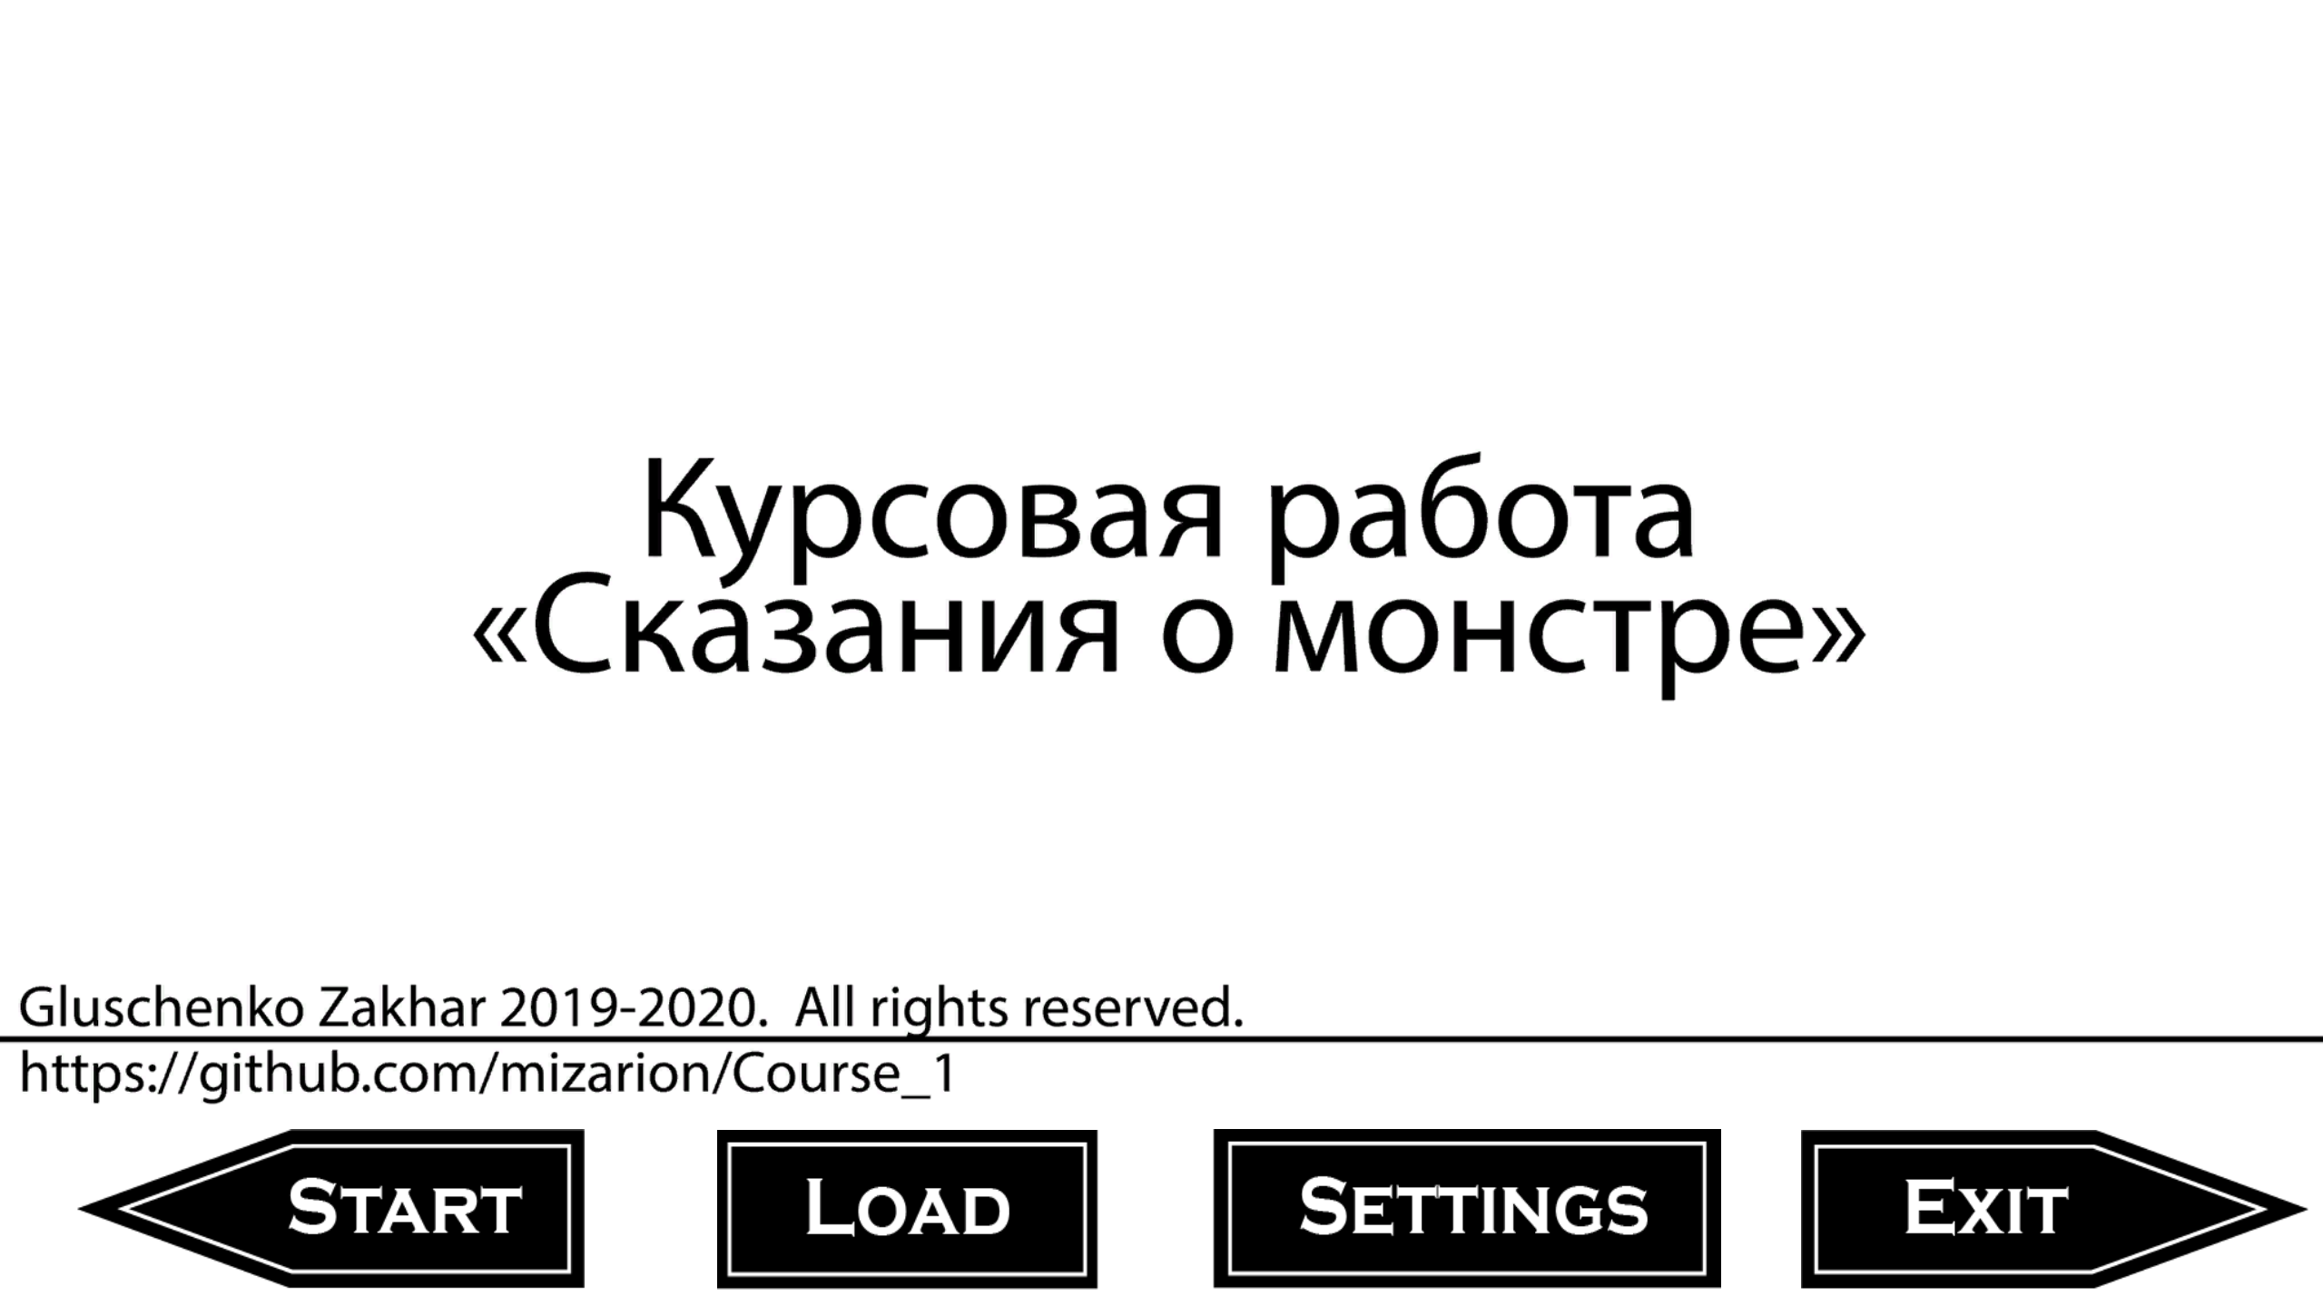 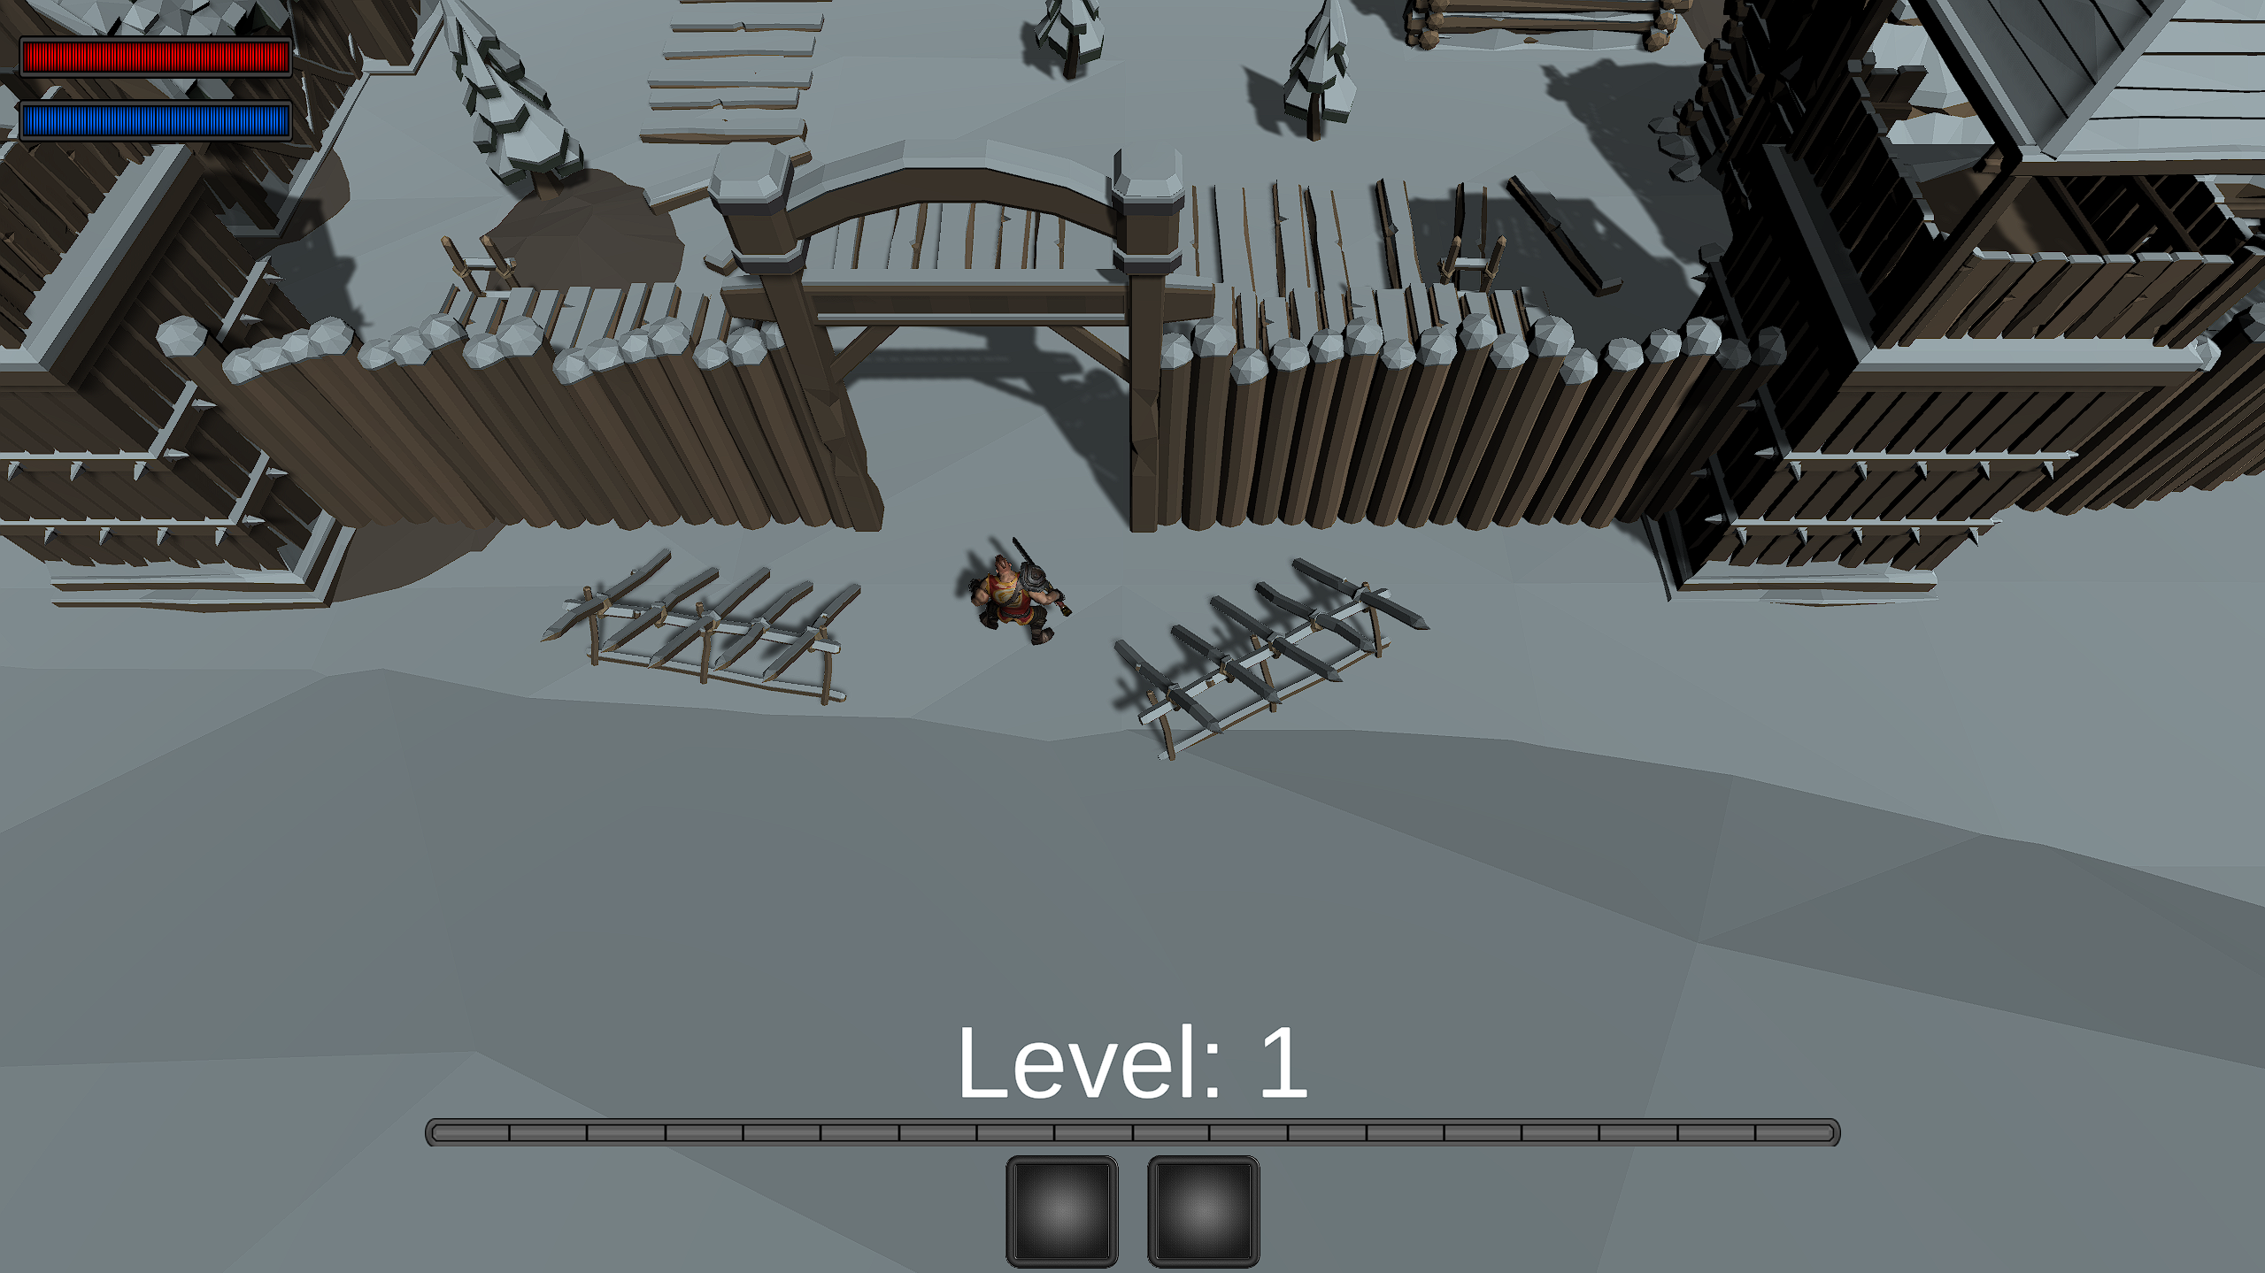

Рисунок 1.

Рисунок 2.

# 

## **3.3 Меню во время игры**

Игру можно поставить на паузу, нажав клавишу *Escape* на клавиатуре. В появившемся меню (рис.4) доступны возобновление игры, для этого нужно нажать на кнопку *RESUME* или же нажать на клавишу *Escape* на клавиатуре. Также, в меню паузы можно сохранить или загрузить игру, для этого нужно нажать на кнопку *SAVE GAME* или *LOAD GAME* соответственно, и выбрать одну из ячеек (рис 5,6). Как и в главном меню доступна кнопка настроек *SETTINGS*. Для выхода в главное меню есть кнопка *EXIT*.

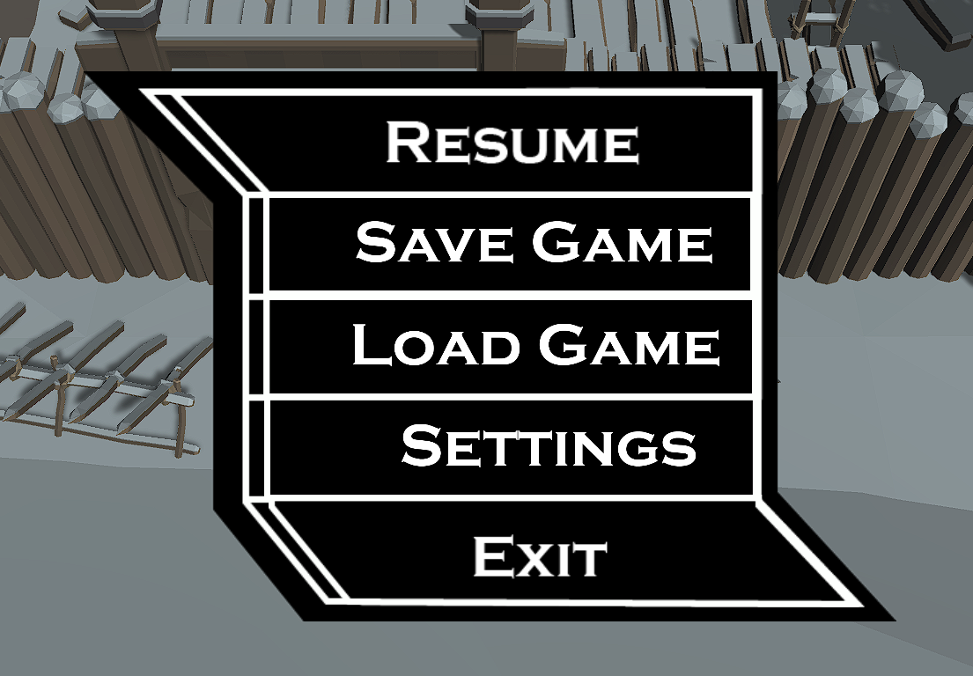

Рисунок 4.

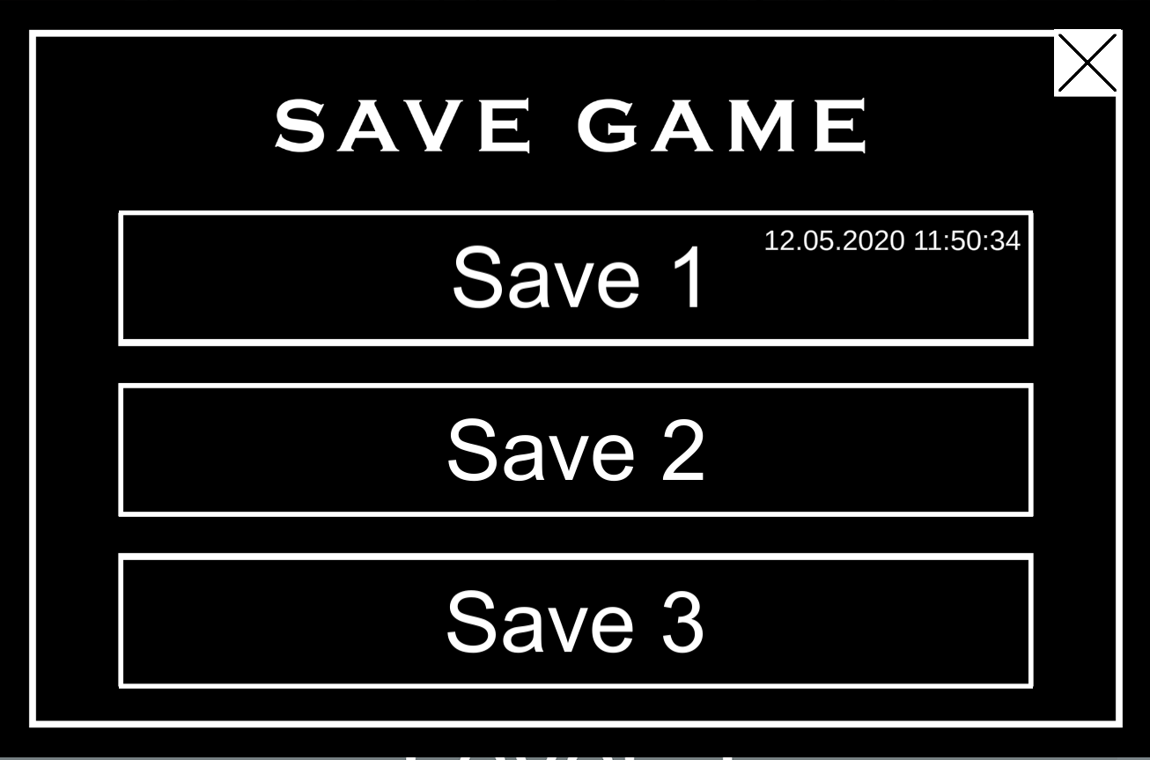 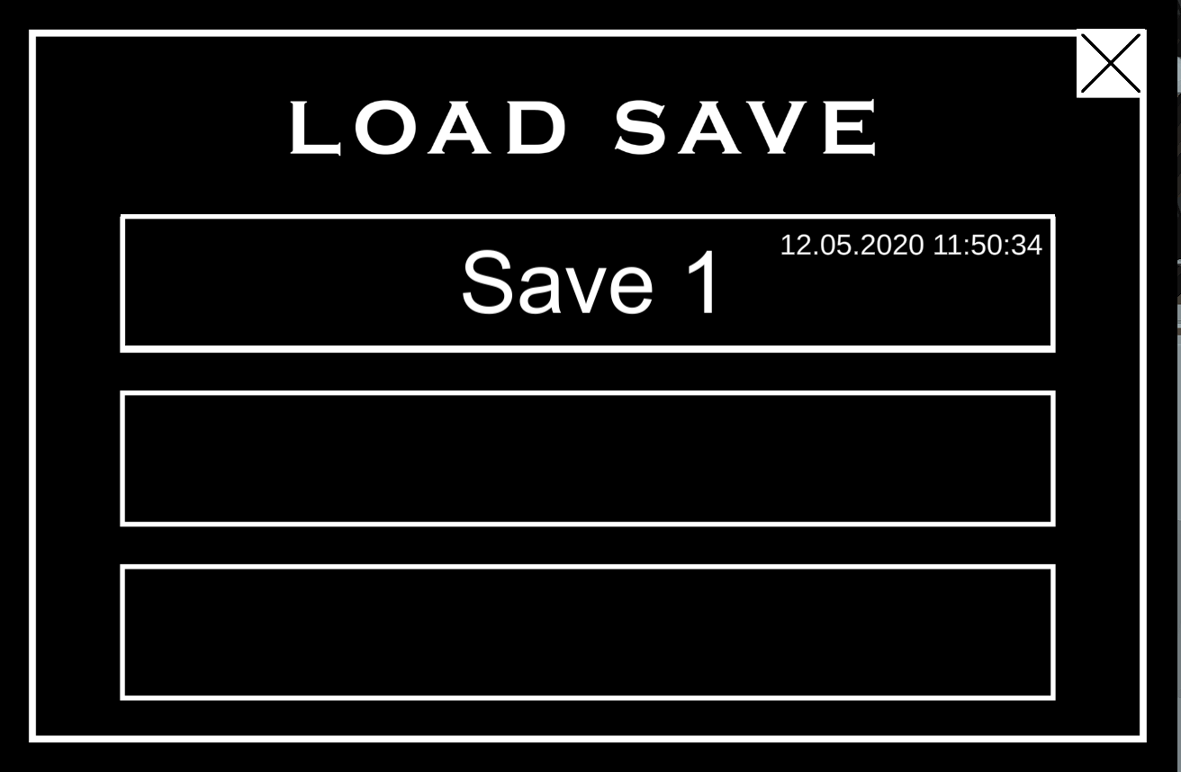

Рисунок 6.

Рисунок 5.

Если у главного героя заканчивается здоровье (рис.7), появится меню смерти (рис.8), с помощью которого пользователь может выйти в главное меню или загрузить существующее сохранение (рис.6).

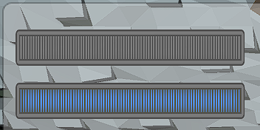

Рисунок 7.

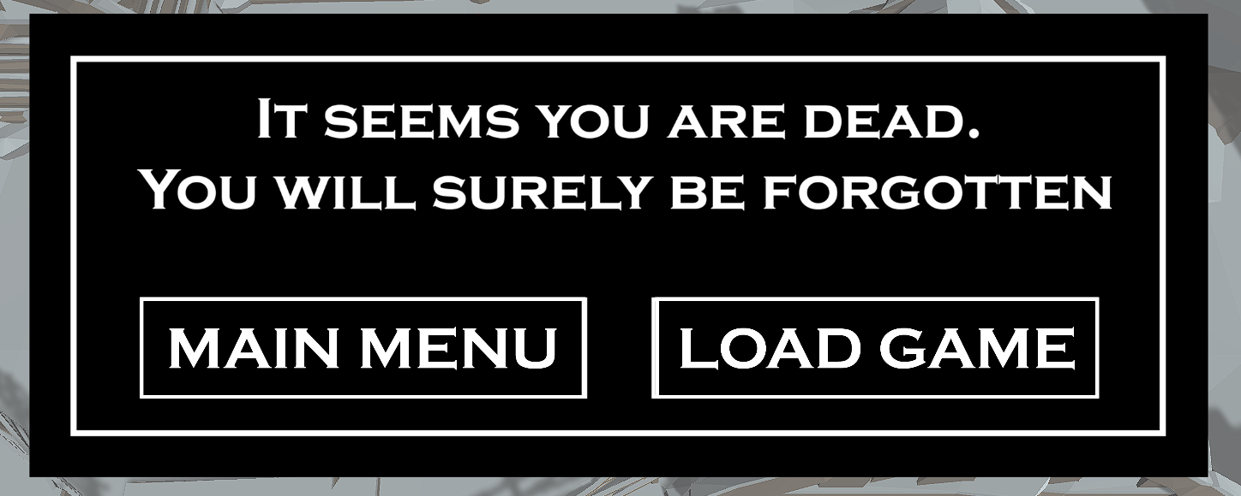

Рисунок 8.

Если пользователь пройдет локацию и подойдет к докам (рис.9), ему будет предложено перейти в другую локацию (рис.10). Пройдя новую локацию, пользователю будет предложено спуститься в подземелье для финального сражения (рис.11).

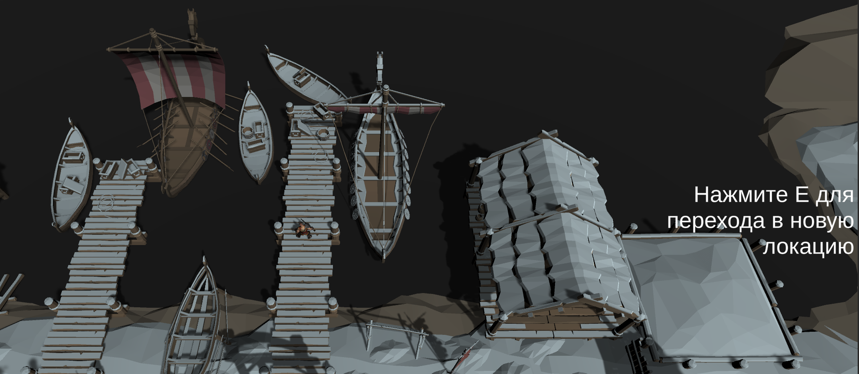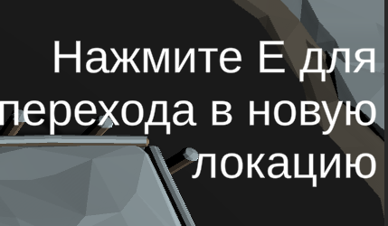

Рисунок 10.

Рисунок 9.

# 

# 

Рисунок 11.

## **3.4 Клавиши управления во время игры по умолчанию**

Клавиши управления во время игры

|  |  |
| --- | --- |
| Клавиша | Значение |
| Escape | меню паузы |
| Левая кнопка мыши | Взаимодействие с интерфейсом или атака врага |
| Правая кнопка мыши | Передвижение |
| E | Взаимодействие с окружением |
| 1 | Провокация противников |
| 2 | Восстановление здоровья |
| Вращение колесика мышки | Изменяет положение камеры |

Таблица 3.1

## **3.5 Описание процесса игры**

Процесс игры заключается в прохождении локаций. Каждую локацию нужно очистить от монстров (рис.12), которые преследуют и атакуют персонажа, если к ним близко подойти или использовать способность. Убив достаточное количество противников, станет доступна смена локации. Также отображаются количество здоровья, маны, полученного опыта и текущий уровень персонажа (рис.13).

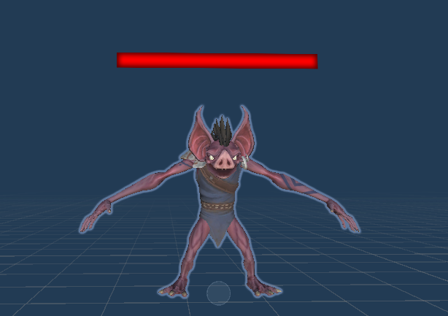

Рисунок 12.

# 

Рисунок 13

# **ПРИЛОЖЕНИЕ 1**

**ТЕРМИНОЛОГИЯ**

|  |
| --- |
| Таблица 1 |

|  |  |
| --- | --- |
| **Термин** | **Определение** |
| **NPC** | Non-Player Character. Персонаж, который находится не под контролем пользователя. |
| **HUD** | Head-Up Display. Часть визуального интерфейса игрока, отображающаяся на фоне виртуального игрового пространства. Содержит индикаторы здоровья, маны, полученного опыта, уровня и тд. |

# **ЛИСТ РЕГИСТРАЦИИ ИЗМЕНЕНИЙ**

|  |  |  |  |  |  |  |  |  |  |
| --- | --- | --- | --- | --- | --- | --- | --- | --- | --- |
| Лист регистрации изменений | | | | | | | | | |
| Номера листов (страниц) | | | | | Всего листов (страниц в докум.) | № документа | Входящий № сопроводительного докум. и дата | Подп. | Дата |
| Изм. | Измененных | Замененных | Новых | Аннулированх |
|  |  |  |  |  |  |  |  |  |  |
|  |  |  |  |  |  |  |  |  |  |
|  |  |  |  |  |  |  |  |  |  |
|  |  |  |  |  |  |  |  |  |  |
|  |  |  |  |  |  |  |  |  |  |
|  |  |  |  |  |  |  |  |  |  |
|  |  |  |  |  |  |  |  |  |  |
|  |  |  |  |  |  |  |  |  |  |
|  |  |  |  |  |  |  |  |  |  |
|  |  |  |  |  |  |  |  |  |  |
|  |  |  |  |  |  |  |  |  |  |
|  |  |  |  |  |  |  |  |  |  |
|  |  |  |  |  |  |  |  |  |  |
|  |  |  |  |  |  |  |  |  |  |
|  |  |  |  |  |  |  |  |  |  |
|  |  |  |  |  |  |  |  |  |  |
|  |  |  |  |  |  |  |  |  |  |
|  |  |  |  |  |  |  |  |  |  |
|  |  |  |  |  |  |  |  |  |  |